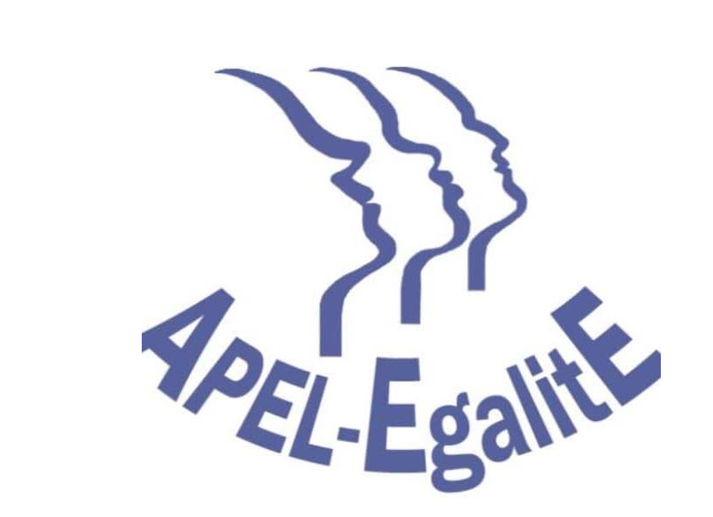

5 juillet 1962 – 5 juillet 2020

CONTRE LA RÉPRESSION

POUR UNE ALGÉRIE LIBRE ET DÉMOCRATIQUE

Au 58° anniversaire de l’indépendance, les Algérien.ne.s aspirent toujours à une réelle citoyenneté.

Elles et ils l’ont exprimé collectivement et pacifiquement dans le Hirak du 22 février 2019.

Mais les miltant.e.s sont interpellé.e.s, arrêté.es, condamné.es et les libertés élémentaires déniées.

- Pour la libération et la réhabilitation des détenu.e.s d’opinion et politique

- Pour les libertés d’expression, de presse, de manifestation

- Pour l’égalité entre femmes et hommes, pour l’État de droit, pour la démocratie,

APEL-Égalité participe et appelle à participer à la

MARCHE CITOYENNE

le 5 juillet 2020 à 14h

de la Place de la République à la Place de la Bastille
Paris

APEL-Egalité : http://apel.egalite.free.fr/
Page FB : APEL Egalité
apelegalite2019@gmail.com

